CH48 scheda creata il 6 gennaio 2025
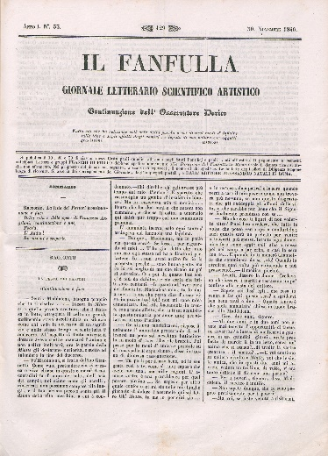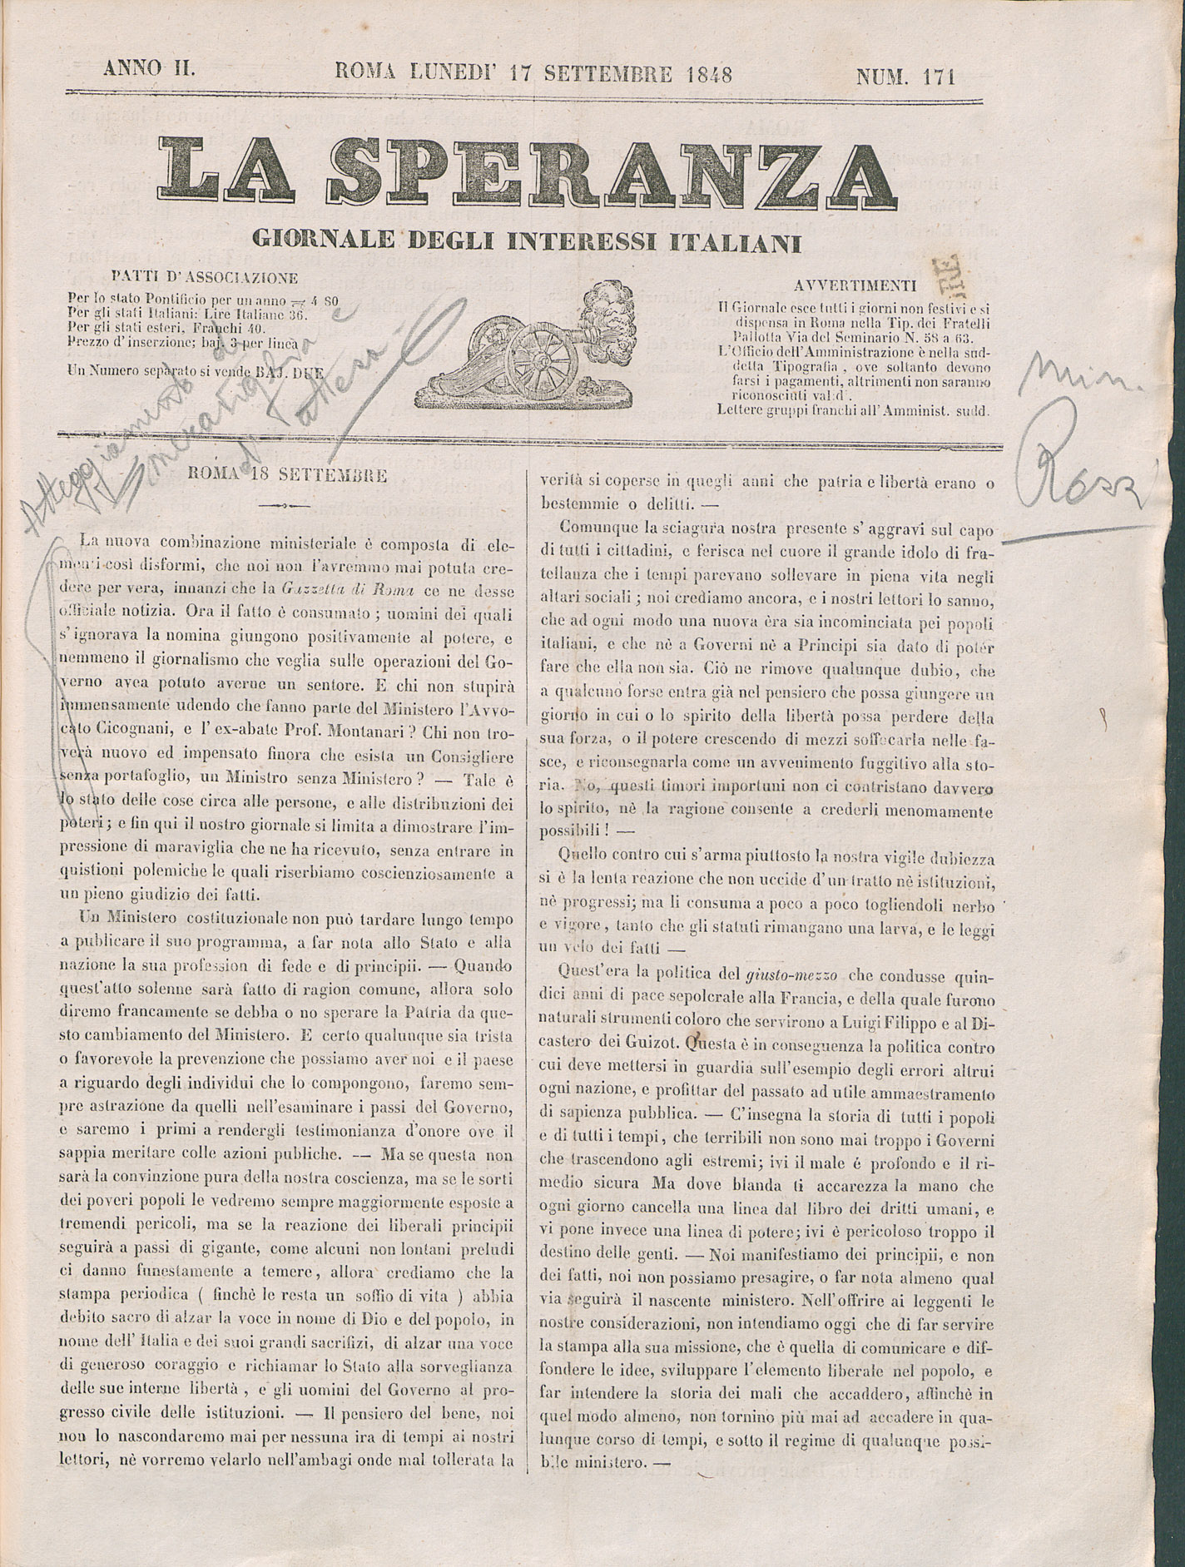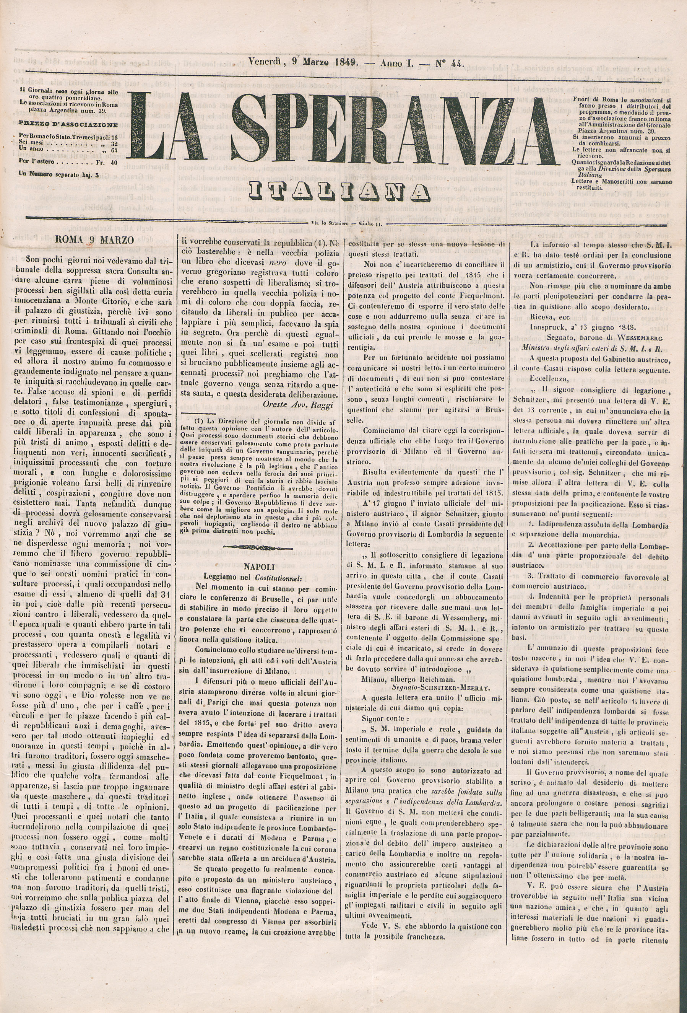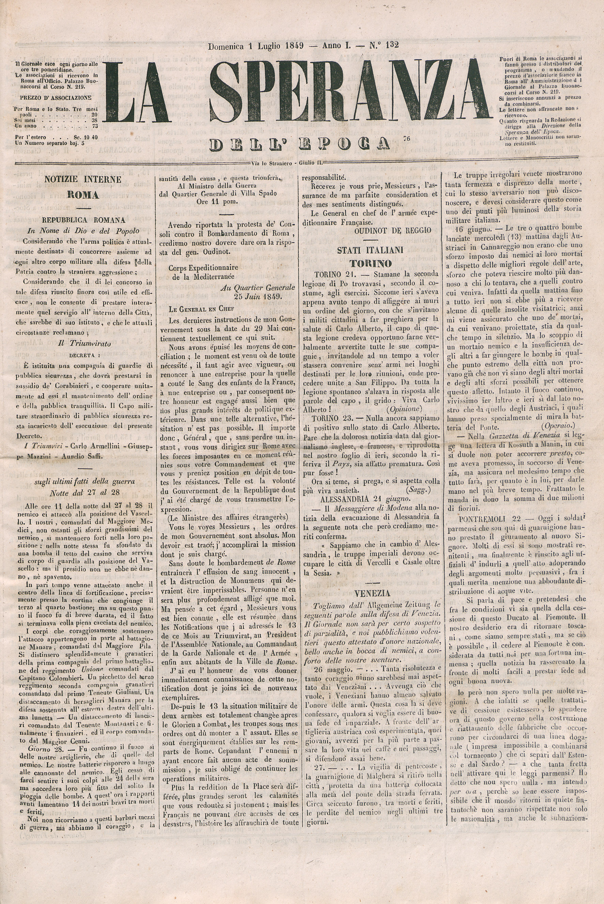
Descrizione storico-bibliografica
*Fanfulla : giornale letterario, scientifico, artistico. - Anno 1, n. 1 (10 gennaio 1846)-anno 2, n. 21 (30 luglio 1847). - Roma : A. Natali, 1846-1847. - 2 volumi : ill. ((Trimensile. - UM10011110
Copia digitale:
-1846-1847 a: http://www.repubblicaromana-1849.it/index.php?3/periodici/um10011110
-n. 1-21 (30 luglio 1847) a: http://www.senato.it/teca/giornalistorici/f39007df-1be1-4a22-a514-02814c2672ff.html

La *speranza : giornale degli interessi sociali indirizzato alla Guardia Civica. - N. 1 (4 agosto 1847)-[serie 3, n. 34 (11 novembre 1848)]. - Roma : tip. Menicanti, 1847-1848. – 2 volumi ; 32 cm. ((Settimanale; quotidiano dal 1848. - Il sottotitolo varia in: giornale degli interessi italiani (4 gennaio 1848). - Contiene: Supplemento al n.... del giornale la Speranza. - Termina con: Supplemento al n. ultimo della Speranza (13 gennaio 1849). – RML0027902
Copia digitale:
-1847-1849 a: http://www.internetculturale.it/it/913/emeroteca-digitale-italiana/periodic/testata/7647
-n. 62 (1 maggio 1848)-n. 181 (30 settembre 1848) a: https://babel.hathitrust.org/cgi/pt?id=hvd.hnuxxy&view=2up&seq=4

*Speranza italiana. - Anno 1, n. 1 (13 gennaio 1849)-anno 1, n. 57 (26 marzo 1849). - Roma : tip. Menicanti, 1849. - 1 volume ; 46 cm. ((Quotidiano. - RML0028420
Si fonde con: *Epoca : giornale quotidiano [CH14]
Copia digitale a:
*http://www.repubblicaromana-1849.it/index.php?3/periodici/rml0028420
*http://www.internetculturale.it/it/913/emeroteca-digitale-italiana/periodic/testata/7650

La *speranza dell'epoca. - Anno 1, n. 58 (27 marzo 1849)-[anno 1, n. 140 (11 luglio 1849)]. - Roma : Tip. Pierro, 1849. - 1 volume ; 46 cm. ((Quotidiano. - RML0028188
Fusione di: *Speranza italiana; *Epoca : giornale quotidiano [CH14]
Copia digitale a:
*http://www.repubblicaromana-1849.it/index.php?3/periodici/rml0028188
*http://www.internetculturale.it/it/913/emeroteca-digitale-italiana/periodic/testata/7649

Soggetto: Politica – Italia – 1846-1849

Informazioni storico-bibliografiche
Michele Mannucci. Dal maggio 1848 diresse La Speranza. Giornale degl'interessi sociali indirizzato alla guardia civica; il periodico aveva posizioni moderate e di appoggio al governo Mamiani, nel quale il M. fu segretario di gabinetto del ministro degli Esteri, il conte G. Marchetti. Fu allora che il percorso giornalistico del M. si intrecciò con la sua attività politica. Partendo da una collocazione moderata, il M. si spostò gradualmente verso posizioni più democratiche, di cui si fece interprete convinto quando fu eletto presidente del Comitato centrale che riuniva i circoli popolari repubblicani.
Nei suoi articoli, alcuni dei quali raccolti nell'estratto Sulle emergenze politiche d'Italia (Roma 1848), propugnava il concetto dell'indipendenza italiana e si adoperava per la difesa e l'affermazione dei diritti civili e politici del cittadino. https://www.treccani.it/enciclopedia/michele-mannucci_(Dizionario-Biografico)/.

